Informace k inovaci předmětu
Předmět byl inovován v rámci projektu "Inovace studia ekonomických disciplín v souladu s požadavky znalostní ekonomiky (CZ.1.07/2.2.00/28.0227)", který je spolufinancován Evropským sociálním fondem a státním rozpočtem České republiky.

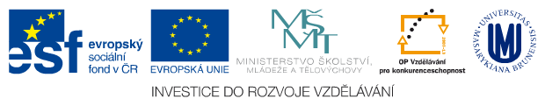

Díl 2
MPR_REP2/MKR_REP2
Pouze kapitola 3.3 Regionální politika .....................................................................................106-116

